Руководство по установке ИК интеллектуальной скоростной купольной камеры

Версия 1.0
Zhejiang Dahua Technology CO., LTD

Содержание
1 УСТАНОВКА ИК ИНТЕЛЛЕКТУАЛЬНОЙ СКОРОСТНОЙ КУПОЛЬНОЙ КАМЕРЫ 1
1.1 Подготовка к установке 1
1.2 Исходная настройка 1
1.3 Настройка наборной коммутации (только для аналоговой скоростной купольной камеры) 1
1.3.1 Переключатель наборной коммутации 1
1.3.2 Настройка контроля по четности 2
1.3.3 Скорость двоичной передачи 2
1.4 Кнопка сброса и установка карты SD (только для IP скоростной купольной камеры) 3
1.5 Установка (аналоговой и IP скоростной купольной камер) 4
1.5.1 Краткий обзор 4
1.5.2 Условия установки 4
1.5.3 Отверстия 4
1.5.4 Установка скоростной купольной камеры 5
2 Установка подвесного крепления 7
2.1 Установочные компоненты 7
2.2 Установка 7
2.2.1 Требования к установке 7
2.2.2 Последовательность установки 7
3 Кронштейн для углового крепления 11
3.1 Установка компонентов 11
3.2 Установка 11
3.2.1 Требования к установке 11
3.2.2 Последовательность установки 11
4 Кронштейн для крепления на стойке 13
4.1 Установка 13
4.1.1 Требования к установке 13
4.1.2 Последовательность установки 13
5 РАЗМЕРЫ КРОНШТЕЙНА 15
5.1 Кронштейн для настенного крепления 15
5.2 Кронштейн для подвесного крепления (различной длины) 15
5.3 Кронштейн для углового крепления 16
5.4 Кронштейн для крепления на стойке 16
6 ПРИЛОЖЕНИЕ Ⅰ МОЛНИЕЗАЩИТА И ЗАЩИТА ОТ ПЕРЕНАПРЯЖЕНИЙ 17
7 ПРИЛОЖЕНИЕ Ⅱ ШИНА RS485 19
7.1 Основные возможности шины RS485 19
7.2 Дальность передачи шины RS485 19
7.3 Проблема практического применения 19
7.4 Часто задаваемые вопросы о шине RS485 20
8 Приложение Ⅲ Таблица зависимости диаметра кабеля для 24 В переменного тока и расстояния передачи 21
9 Приложение IV Таблица соответствия калибров проводов 22
10 Приложение V Установка предохранительного троса 23

Добро пожаловать
Благодарим вас за приобретение нашей скоростной купольной камеры!
Перед установкой и работой с изделием внимательно прочтите следующие меры предосторожности и предупреждения!

Важные меры предосторожности и предупреждения
Меры безопасности
Необходимы квалифицированные технические специалисты
- Выполняющий установку или техническое обслуживание специалист должен иметь соответствующий сертификат на право установки охранных телевизионных систем или технического обслуживания.
- Выполняющий установку или техническое обслуживание специалист должен иметь соответствующий сертификат на право выполнения работ на высоте.
- Выполняющий установку или техническое обслуживание специалист должен иметь базовые знания и навыки по прокладке и электрическим соединениям низковольтных кабелей.
- Внимательно прочтите руководство по установке и сохраните его для дальнейшего использования.
- Мы не несем ответственности за какие-либо неисправности, возникшие вследствие изменений и попыток ремонта неуполномоченными лицами.

Требования к подъемным приспособлениям
- Выберите соответствующий способ установки скоростной купольной камеры и используйте подъемные приспособления в безопасной обстановке.
- Подъемные приспособления должны обеспечивать достаточную высоту подъема для установки.
- Подъемные приспособления должны обеспечивать безопасную работу.

Меры предосторожности
Безопасное транспортирование
- Удары, интенсивная вибрация или брызги воды недопустимы при транспортировании, хранении и установке.
- Изделия этой серии следует транспортировать в раздельной упаковке.
- Мы не несем ответственности за какие-либо повреждения или неисправности, возникшие в результате транспортирования в общей упаковке.

О кабеле
Выберите кабель в соответствии с требуемым расстоянием передачи.
Минимальным требованием к коаксиальному видео-кабелю является следующее.
- 75 Ом.
- Кабель с полностью медным проводником
- экранная оплетка из 95 % меди
Международная модель | Наибольшая дальность  (фут\м)
RG59/U | 750 футов (229 м)
RG6/U | 1000 футов (305 м)
RG11/U | 1500 футов (457 м)

Следует сохранить весь упаковочный материал для использования в дальнейшем
Следует сохранить весь упаковочный материал скоростной купольной камеры на случай отправки камеры к торговому представителю или изготовителю для выполнения работ по техническому обслуживанию.
Использование упаковки, отличной от оригинальной, может привести к повреждению устройства при транспортировании.

Если устройство находится в неисправном состоянии
При попадании воды или жидкости внутрь камеры или неправильной ее работе следует немедленно выключить устройство и отсоединить кабель питания. Незамедлительно свяжитесь с местным поставщиком.

Не пытайтесь разбирать или изменять устройство.
- Существует риск травмирования персонала или повреждения устройства при открытии кожуха.
- В случае существования требования к внутренней установке или техническому обслуживанию свяжитесь с местным поставщиком.
- Мы не несем ответственности за какие-либо неисправности, возникшие вследствие изменений и попыток ремонта неуполномоченными лицами.

Не допускайте попадания посторонних предметов в устройство
- Убедитесь в отсутствии металлических, горючих или взрывчатых посторонних веществ в скоростной купольной камере.
- Указанные выше предметы могут вызвать возгорание, короткое замыкание или повреждение в устройстве.
- При попадании воды или жидкости внутрь камеры следует выключить устройство и отсоединить кабель питания. Незамедлительно свяжитесь с местным поставщиком.
- Внимательно следите за камерой. Избегайте попадания морской или дождевой воды во избежание эрозии камеры.

Осторожное обращение
Не допускайте падения изделия на землю.
Избегать интенсивной вибрации.

Требования к окружающим условиям в месте установки
- Скоростные купольные камеры этой серии следует устанавливать в сухом, прохладном, чистом месте вдали от источников прямого солнечного света, огня, взрывоопасных веществ и т. д.
- Изделия этой серии следует располагать вдали от источников сильного электромагнитного излучения; избегайте расположения рядом с устройствами беспроводного питания, телевизионными передатчиками, трансформаторами и т. п.

Ежедневное техническое обслуживание
- Для очистки кожуха от пыли следует использовать мягкую ткань, также можно использовать мягкую ткань с моющей жидкостью с последующим протиранием насухо мягкой тканью.
- Не используйте бензин, растворитель или другие химические средства для очистки кожуха. В противном случае возможно изменение вида кожуха или возникновение окрашенного пятна.
- Не допускайте длительного контакта пластмассовых или резиновых предметов с кожухом. В противном случае возможно возникновение окрашенного пятна.

УСТАНОВКА ИК ИНТЕЛЛЕКТУАЛЬНОЙ СКОРОСТНОЙ КУПОЛЬНОЙ КАМЕРЫ

Подготовка к установке
Основное требование
- Вся описываемая здесь установка и выполнение работ должны соответствовать местным требованиям электробезопасности.
- Перед установкой следует открыть упаковку и проверить наличие всех составных частей. Убедитесь в том, что окружающие условия в месте установки скоростной купольной камеры и способ ее установки соответствуют вашим требованиям. В случае специального требования свяжитесь с местным поставщиком.
- Мы не принимаем никаких обязательств и не несем никакой ответственности за случаи пожара или поражения электрическим током вследствие нарушения правил установки или обращения с изделием.

Проверка пространства и прочности места для установки
Убедитесь в наличии достаточного пространства для установки скоростной купольной камеры и ее соответствующего кронштейна.
Убедитесь в том, что потолок, стена и кронштейн могут удерживать скоростную купольную камеру и ее соответствующие установочные компоненты. Они должны выдерживать четырехкратный вес скоростной купольной камеры.

Исходная настройка
Настройки по умолчанию следующие.
- Адрес: 1
- Скорость двоичной передачи: 9600
- Контроль по четности: Нет.

Настройка наборной коммутации (только для аналоговой скоростной купольной камеры)

Переключатель наборной коммутации
На печатной плате с одной стороны скоростной купольной камеры предусмотрены две кнопки переключателей наборной коммутации (отмечены маркировкой). Их можно использовать для задания протокола скоростной купольной камеры, скорости двоичной передачи, адреса и т. д. Смотрите Рисунок 1-1. Значение равно 1 при установке кнопки в положение ON (вкл).
Сведения для переключателя наборной коммутации протокола можно найти в следующей таблице. 1 соответствует самый младший бит, 8 – самый старший.

1 | 2 | 3 | 4 | 5 | 6 | 7 | 8 | ON (Вкл)
НИ |  |  | 120Ом | Контроль по четности |  | Скорость двоичной передачи |  | Соедините с резистором 120Ом
Обратите внимание: ИК скоростная купольная камера может автоматически распознавать протокол DH-SD, PELCO-D и PELCO-P. Обычно в задании протокола нет необходимости.

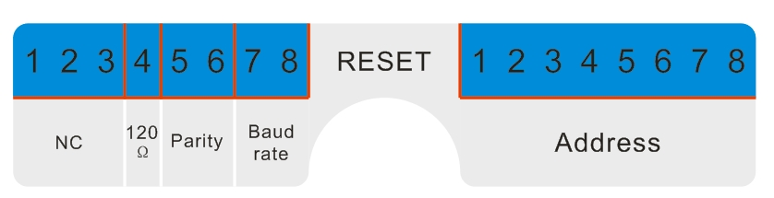
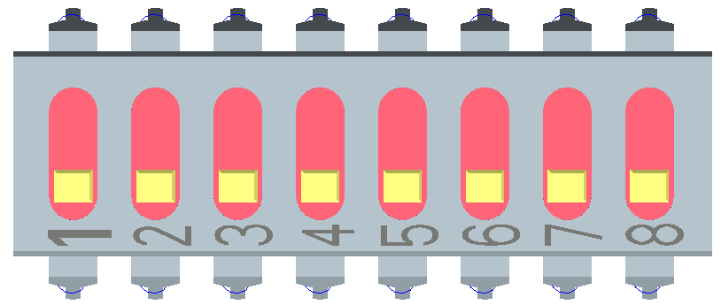
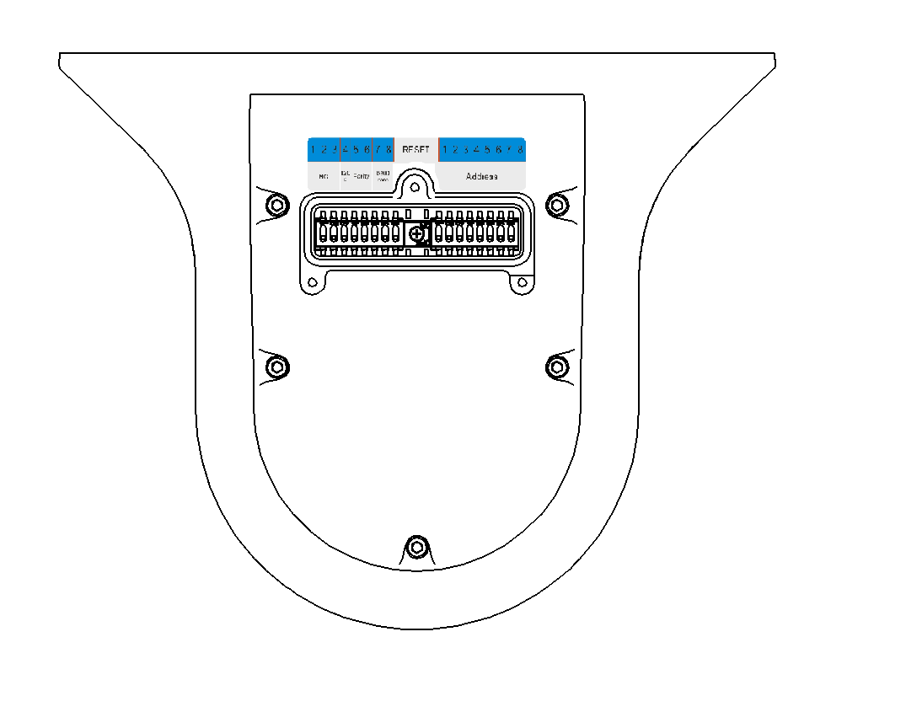
1. Маркировка адреса и кнопок переключателей наборной коммутации
2. Кнопки переключателей наборной коммутации протокола.
3. Кнопки переключателей наборной коммутации адреса.
1
2
3
ON (Вкл)
OFF (Выкл)
Рисунок 1-1

Настройка контроля по четности
Подробные сведения смотрите в таблице настроек контроля по четности.

5 | 6 | Контроль по четности
OFF (Выкл) | OFF (Выкл) | НЕТ
ON (Вкл) | OFF (Выкл) | ЧЕТНЫЙ
OFF (Выкл) | ON (Вкл) | НЕЧЕТНЫЙ
ON (Вкл) | ON (Вкл) | НЕТ

Скорость двоичной передачи
Подробные сведения смотрите в таблице скорости двоичной передачи.

7 | 8 | Скорость двоичной передачи
OFF (Выкл) | OFF (Выкл) | 9600 б/с
ON (Вкл) | OFF (Выкл) | 4800 б/с
OFF (Выкл) | ON (Вкл) | 2400 б/с
ON (Вкл) | ON (Вкл) | 1200 б/с

Используется кодирование в двоичной системе. С 1 по 8 являются битами достоверности. Старшим адресным битом является 255. Дополнительные сведения можно найти в следующей таблице.
ADDRESS (АДРЕС) | 1 | 2 | 3 | 4 | 5 | 6 | 7 | 8
1 | OFF (Выкл) | OFF (Выкл) | OFF (Выкл) | OFF (Выкл) | OFF (Выкл) | OFF (Выкл) | OFF (Выкл) | OFF (Выкл)
1 | ON (Вкл) | OFF (Выкл) | OFF (Выкл) | OFF (Выкл) | OFF (Выкл) | OFF (Выкл) | OFF (Выкл) | OFF (Выкл)
2 | OFF (Выкл) | ON (Вкл) | OFF (Выкл) | OFF (Выкл) | OFF (Выкл) | OFF (Выкл) | OFF (Выкл) | OFF (Выкл)
3 | ON (Вкл) | ON (Вкл) | OFF (Выкл) | OFF (Выкл) | OFF (Выкл) | OFF (Выкл) | OFF (Выкл) | OFF (Выкл)
4 | OFF (Выкл) | OFF (Выкл) | ON (Вкл) | OFF (Выкл) | OFF (Выкл) | OFF (Выкл) | OFF (Выкл) | OFF (Выкл)
5 | ON (Вкл) | OFF (Выкл) | ON (Вкл) | OFF (Выкл) | OFF (Выкл) | OFF (Выкл) | OFF (Выкл) | OFF (Выкл)
6 | OFF (Выкл) | ON (Вкл) | ON (Вкл) | OFF (Выкл) | OFF (Выкл) | OFF (Выкл) | OFF (Выкл) | OFF (Выкл)
7 | ON (Вкл) | ON (Вкл) | ON (Вкл) | OFF (Выкл) | OFF (Выкл) | OFF (Выкл) | OFF (Выкл) | OFF (Выкл)
8 | OFF (Выкл) | OFF (Выкл) | OFF (Выкл) | ON (Вкл) | OFF (Выкл) | OFF (Выкл) | OFF (Выкл) | OFF (Выкл)
…… | …………………………………………………………………
254 | OFF (Выкл) | ON (Вкл) | ON (Вкл) | ON (Вкл) | ON (Вкл) | ON (Вкл) | ON (Вкл) | ON (Вкл)
255 | ON (Вкл) | ON (Вкл) | ON (Вкл) | ON (Вкл) | ON (Вкл) | ON (Вкл) | ON (Вкл) | ON (Вкл)

Кнопка сброса и установка карты SD (только для IP скоростной купольной камеры)
Открыв крышку переключателя наборной коммутации, можно получить доступ к расположенным на одной стороне печатной платы кнопке сброса RESET, кнопке переключателя наборной коммутации и карте Micro-SD. Смотрите Рисунок 1-1. Значение равно 1 при установке кнопки в положение ON (вкл). Кнопка RESET служит для восстановления заводских настроек по умолчанию. Карта Micro-SD предназначена для сохранения данных.
Сведения о переключателях наборной коммутации смотрите в таблице.
1 | 2 | ON (Вкл) | OFF (Выкл)
120Ом | НИ | Соедините с резистором 120Ом

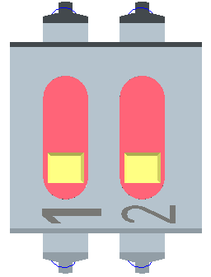
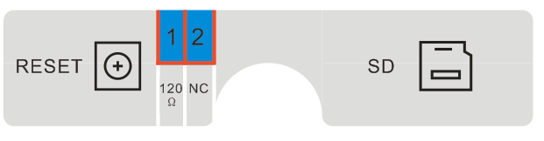
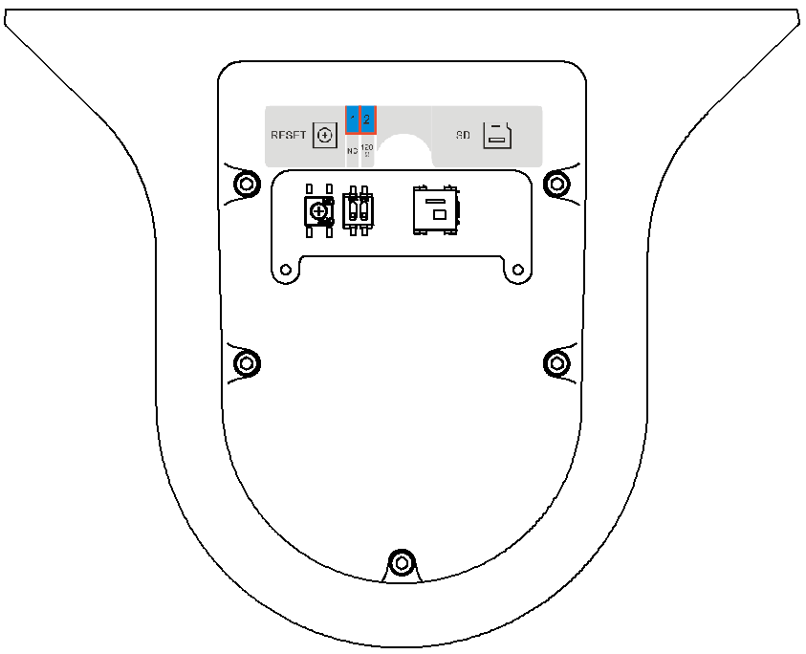
1
2
3
4
ON (Вкл)
OFF (Выкл)
1. Маркировка кнопки сброса и переключателя наборной коммутации
2. Кнопка сброса.
3. Переключатель наборной коммутации
4. Карта Micro-SD
Рисунок 1-2

Установка (аналоговой и IP скоростной купольной камер)

Краткий обзор
Для скоростной купольной камеры имеются различные установочные кронштейны для различных окружающих условий. Подробные сведения смотрите в главах 2 и 4. Здесь показана установка аналоговой скоростной купольной камеры с кронштейном для настенного крепления.

Условия установки
Кронштейн для настенного крепления предназначен для использования в условиях помещений и вне помещений на стене жесткой конструкции.
Перед установкой следует убедиться в достаточной толщине стены для установки распорного дюбеля. Стена должна выдерживать не меньше четырехкратного веса скоростной купольной камеры.

Отверстия
Проделайте установочные отверстия в стене в соответствии с отверстиями в нижней части кронштейна для настенного крепления. Проделайте установочные отверстия. Вставьте распорные дюбели и в отверстия. (Обратите внимание: дюбели не включены в пакет принадлежностей) Смотрите Рисунок 1-3.

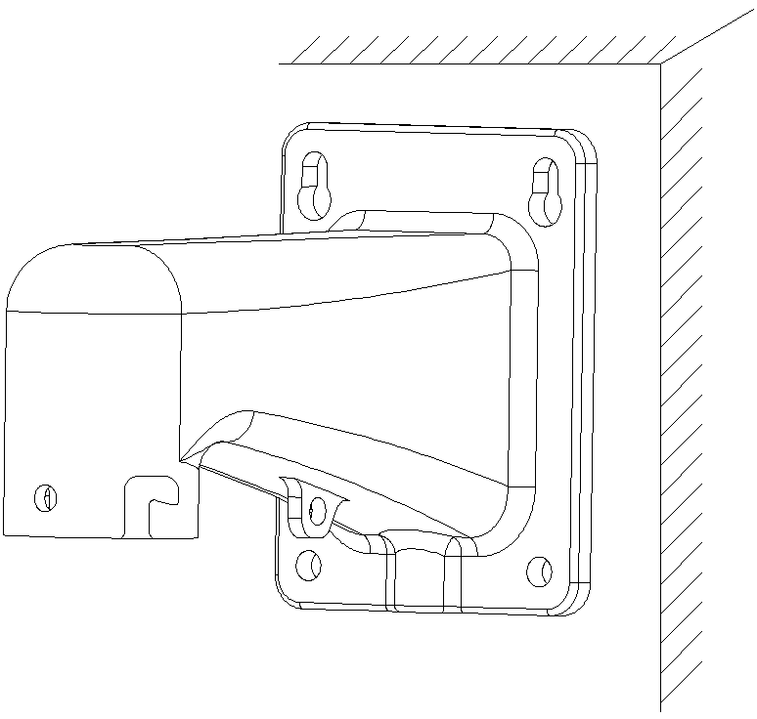
Установочные отверстия
Рисунок 1-3

Установка скоростной купольной камеры
Шаг 1: Соединение скоростной купольной камеры с кронштейном.
Для закрепления скоростной купольной камеры на кронштейне используйте винт быстрой установки скоростной купольной камеры и блок быстрой установки. Для надежной затяжки винтов М6 используйте вставной шестигранный ключ. Смотрите Рисунок 1-4.
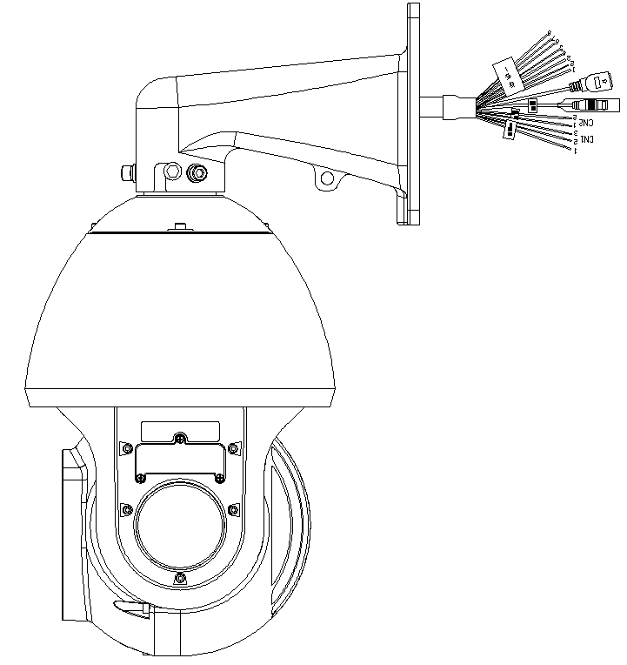
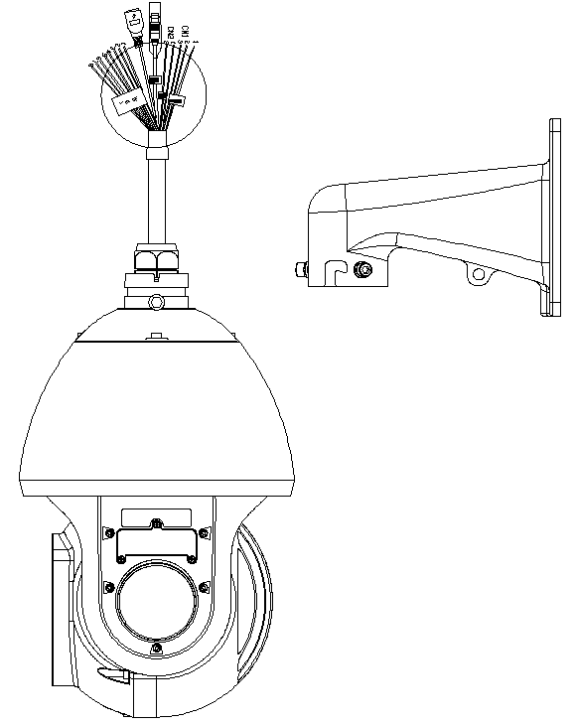
Кабель
Скоростная купольная камера
Кронштейн
Порт быстрой установки
Винт быстрой установки
Винт М6 под вставной шестигранный ключ
Рисунок 1-4

Шаг 2: Подключение кабеля
Присоедините кабели видео, RS485, питания (сетевой, сигнала тревоги и звуковой на выбор) к соответствующим портам. Смотрите Рисунок 1-5.
Обратите внимание: кабели на Рисунок 1-5 указаны только для справки.

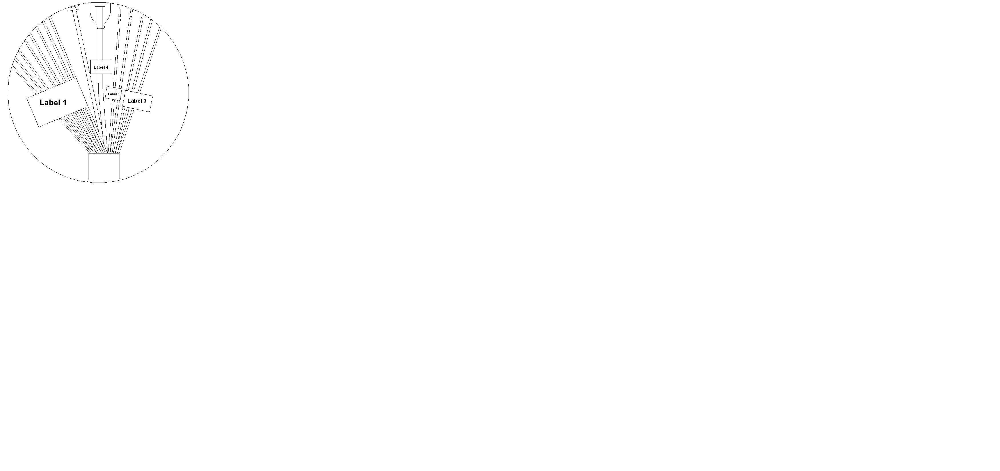
Метка 1
Фиолетовый: ALARM_COM
Коричневый: ALARM_OUT
Красный: ALARM_IN1
Оранжевый: ALARM_IN2
Желтый: AUDIO OUT
Черный: GND
Зеленый: AUDIO GND
Белый: AUDIO IN
Метка 2
RS485
Желтый=A+
Оранжевый=B-
Метка 3
ПИТАНИЕ
Красный=24 В пер.
Черный=24 В пер.
Желто-зеленый=GND
Метка 4
Выход видео

Рисунок 1-5

Шаг 3: Закрепление кронштейна камеры
Надежно соедините скоростную купольную камеру с кронштейном. Смотрите Рисунок 1-6.
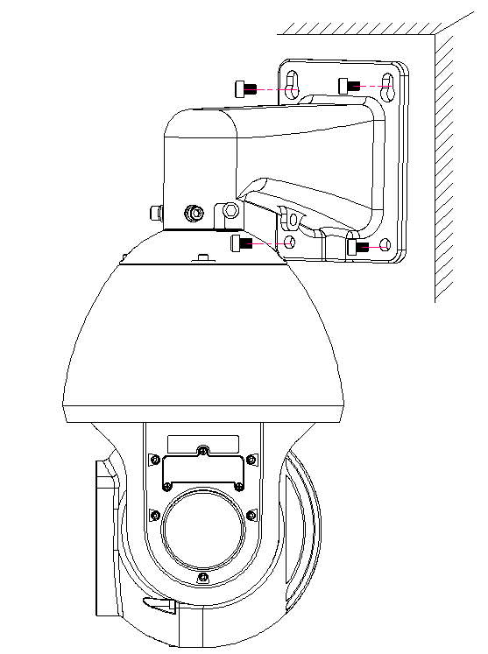
Рисунок 1-6

Установка подвесного крепления

Установочные компоненты
Сведения о кронштейне и компонентах приведены в следующей таблице. Смотрите Рисунок 2-7.
Соединительная планка кронштейна для настенного крепления（с каналом кабельного вывода ）

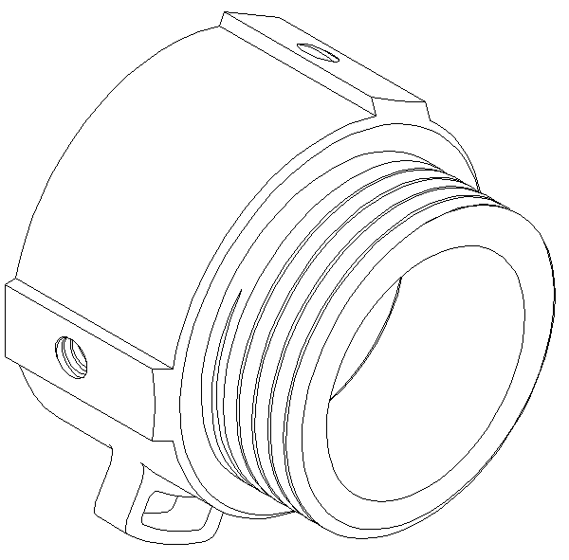
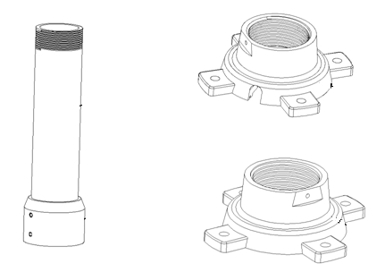
Прямая стойка
Соединение с винтовой резьбой
Блок переходника
Отверстие под предохранительный трос
Соединительная планка кронштейна для подвесного крепления（без канала кабельного вывода ）

Рисунок 2-7

Установка

Требования к установке
Скоростную купольную камеру подвесного крепления можно устанавливать на стене жесткой конструкции в помещении или вне помещения. Перед установкой следует убедиться в следующем.
- Стена имеет достаточную толщину для установки распорного дюбеля.
- Стена должна выдерживать не меньше четырехкратного веса скоростной купольной камеры.

Последовательность установки
Для скоростной купольной камеры без прямой стойки следуйте изложенному ниже.
Шаг 1: Отверстия
Разметьте на стене установочные отверстия в соответствии с отверстиями в нижней части соединительной планки. Проделайте установочные отверстия. Вставьте распорные дюбели и в отверстия. (Обратите внимание: дюбели не включены в пакет принадлежностей) Смотрите Рисунок 2-8.
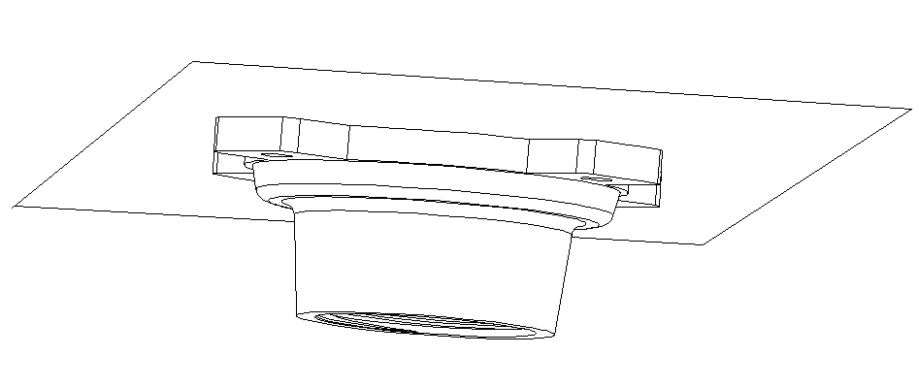
Установочные отверстия
Рисунок 2-8
Шаг 2 Установка компонентов кронштейна.
Закрепите соединительную планку на потолке и затем вверните соединительный блок в соединительную планку кронштейна. Смотрите Рисунок 2-9.

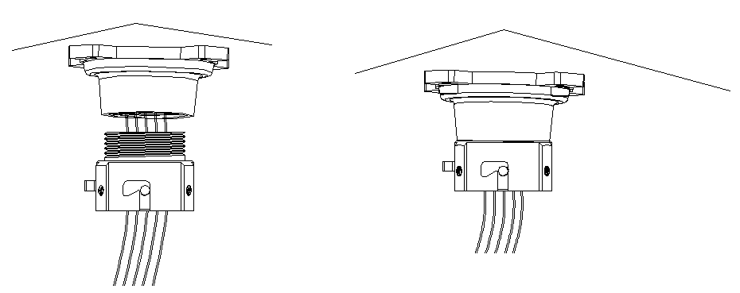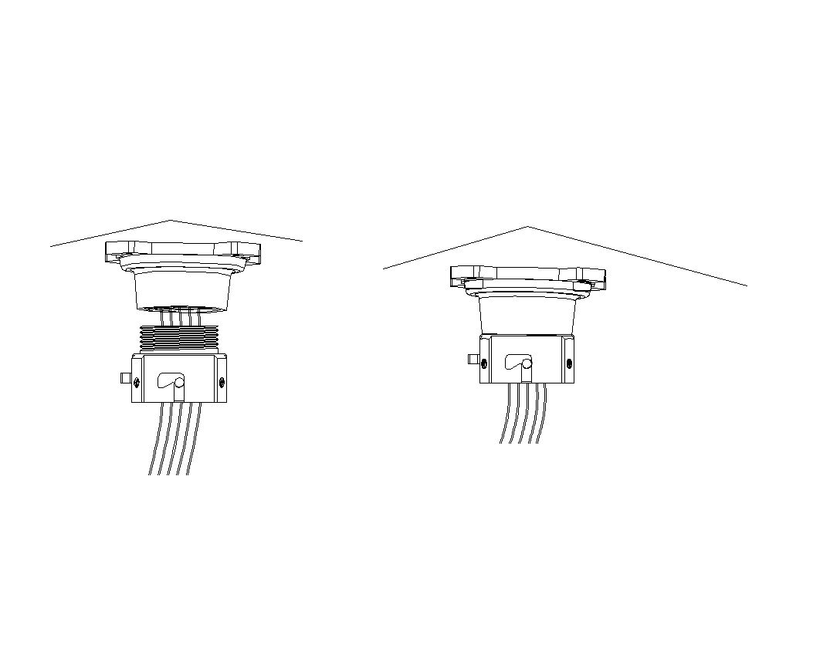
Соединительная планка кронштейна для настенного крепления
Блок переходника
Рисунок 2-9
Шаг 3 Соединение кабеля и скоростной купольной камеры.
Присоедините предохранительный трос скоростной купольной камеры к отверстию для троса на блоке переходника. Теперь можно присоединить кабель: видео, RS485, питания (сетевой, сигнала тревоги и звуковой на выбор). Сведения о подключении кабеля смотрите на Рисунок 1-5. Обратите внимание: кабели на Рисунок 1-5 указаны только для справки.
Для закрепления скоростной купольной камеры на блоке переходника используйте винт быстрой установки скоростной купольной камеры и порт быстрой установки переходника быстрой установки. Для надежной затяжки винтов М6 используйте вставной шестигранный ключ.
Смотрите Рисунок 2-10.
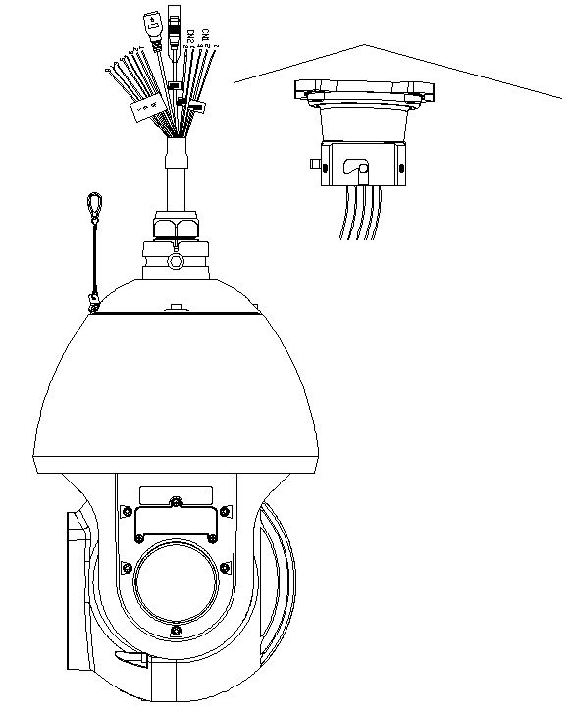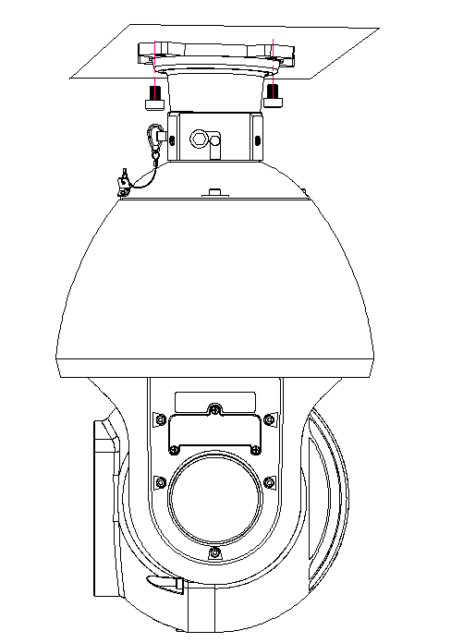
Предохранительный трос
Винт быстрой установки
Порт быстрой установки
Рисунок 2-10
Обратите внимание: если скоростная купольная камера устанавливается вне помещения, следует нанести силиконовый герметик на поверхность фланца и поверхность кабельного вывода.

Для скоростной купольной камеры с прямой стойкой следуйте изложенному ниже.
Шаг 1: Отверстия
Разметьте на стене установочные отверстия в соответствии с отверстиями в нижней части соединительной планки. Проделайте установочные отверстия. Вставьте распорные дюбели и в отверстия. (Обратите внимание: дюбели не включены в пакет принадлежностей) Смотрите Рисунок 2-8.

Шаг 2 Установка компонентов
Закрепите соединительную планку кронштейна на потолке и затем вверните в нее прямую стойку. Вверните блок переходника в прямую стойку кронштейна. Смотрите Рисунок 2-11.
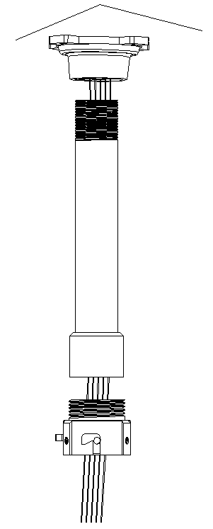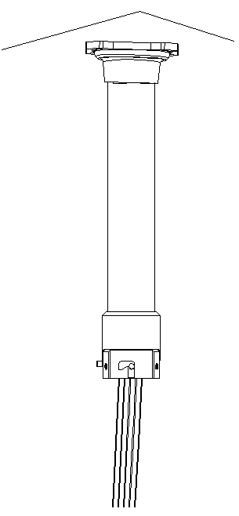
Рисунок 2-11
Шаг 3: Соединение кабеля и скоростной купольной камеры.
Присоедините предохранительный трос скоростной купольной камеры к отверстию для троса на блоке переходника. Теперь можно присоединить кабель: видео, RS485, питания (сетевой, сигнала тревоги и звуковой на выбор). Сведения о подключении кабеля смотрите на Рисунок 1-5. Обратите внимание: кабели на Рисунок 1-5 указаны только для справки.
Для закрепления скоростной купольной камеры на блоке переходника используйте винты быстрой установки скоростной купольной камеры и порт быстрой установки переходника быстрой установки. Наконец, можно выполнить надежное закрепление скоростной купольной камеры с помощью винтов М6 под вставной шестигранный ключ. Смотрите Рисунок 2-12.

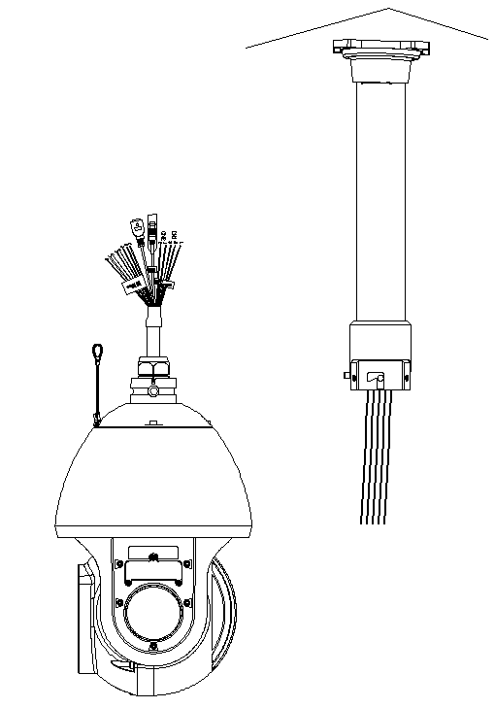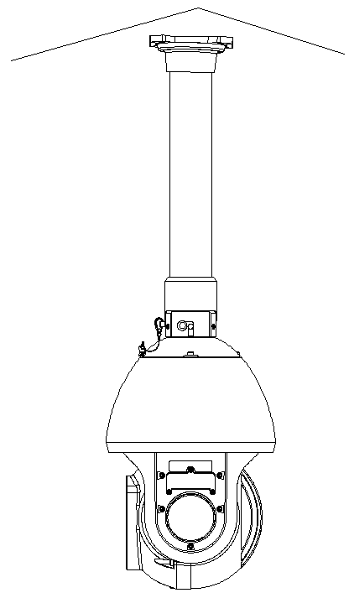
Предохранительный трос
Винт быстрой установки
Порт быстрой установки
Рисунок 2-12
Обратите внимание: если скоростная купольная камера устанавливается вне помещения, следует обернуть достаточное количество тефлоновой ленты в верхней резьбовой части втулки и затем надежно ввернуть втулку во фланец. Нанесите силиконовый герметик на соединительную поверхность втулки, чтобы обеспечить водонепроницаемость

Кронштейн для углового крепления

Установка компонентов
Кронштейн для углового крепления и его компоненты показаны ниже. Смотрите Рисунок 3-13.
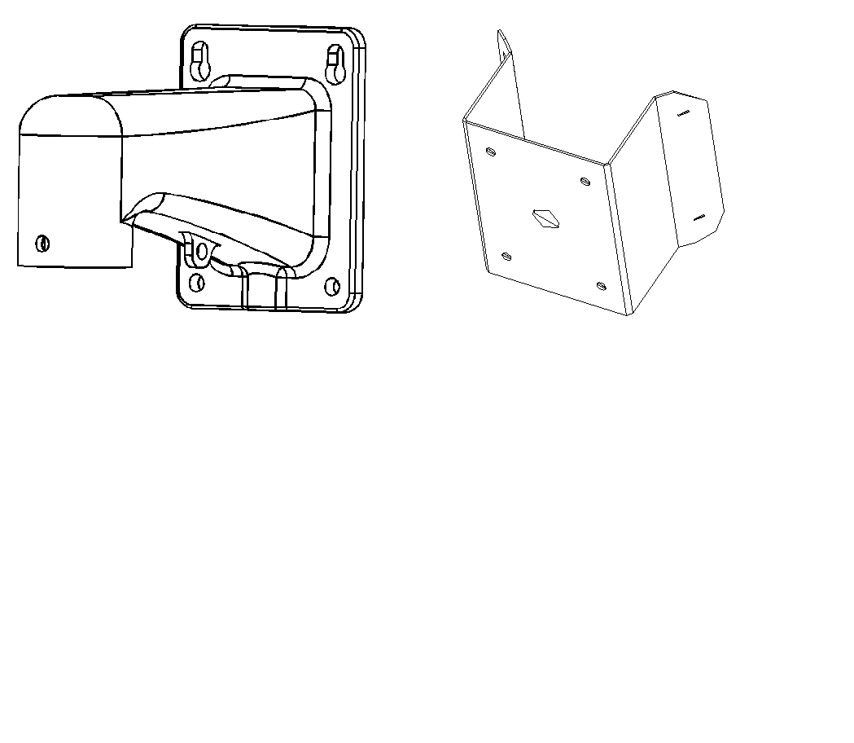
Рисунок 3-13

Установка

Требования к установке
Скоростную купольную камеру углового крепления можно устанавливать на стене жесткой конструкции с углом 90 градусов в помещении или вне помещения. Перед установкой следует убедиться в следующем.
- Стена имеет достаточную толщину для установки распорного дюбеля.
- Стена должна выдерживать не меньше четырехкратного веса скоростной купольной камеры.

Последовательность установки
Шаг 1: Установка кронштейна для углового крепления.
Разметьте на стене положение четырех установочных отверстий в соответствии с отверстиями в принадлежностях для угловой установки. Смотрите .
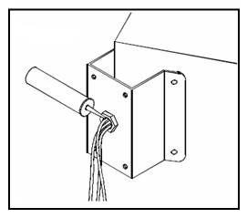

Установочные отверстия

Рисунок 3-14

Шаг 2: Установка скоростной купольной камеры
Подробные сведения смотрите в главе 1.5.4.
Вид после установки показан на Рисунок 3-15.
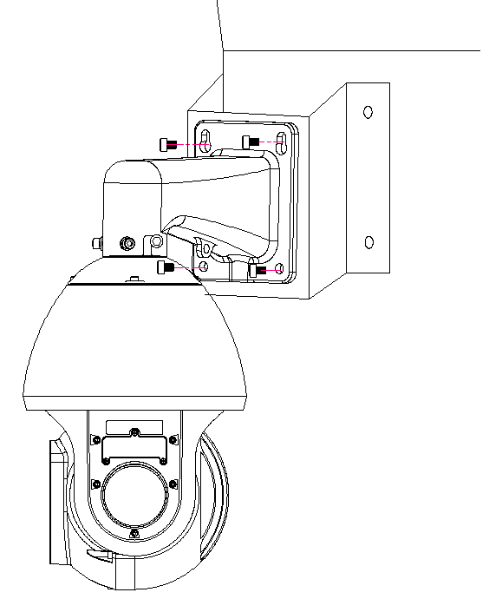
Рисунок 3-15

Кронштейн для крепления на стойке
Кронштейн для крепления на стойке и его компоненты показаны ниже. Смотрите Рисунок 4-16.
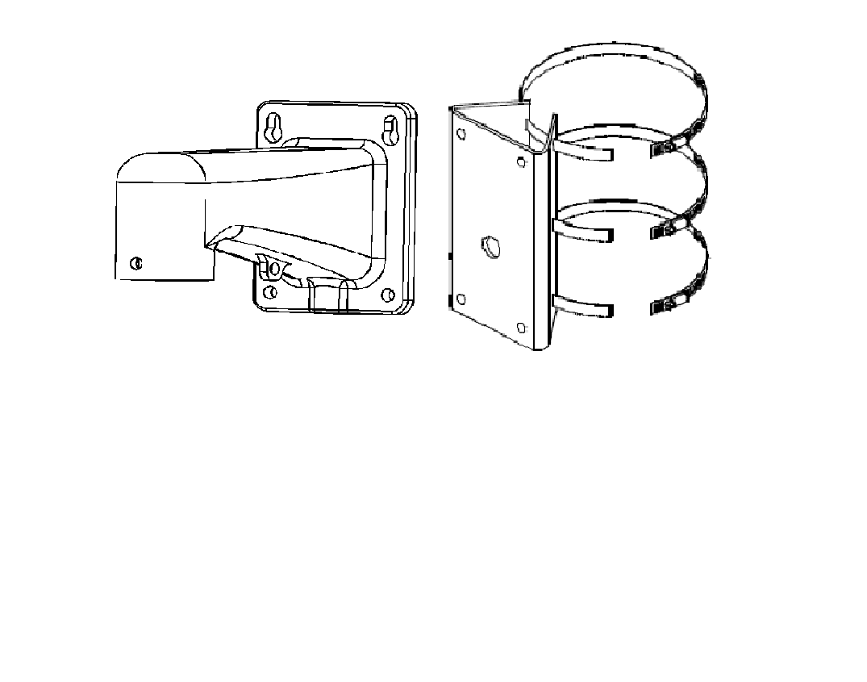
Рисунок 4-16

Установка

Требования к установке
Скоростную купольную камеру углового крепления можно устанавливать на стене жесткой конструкции в помещении или вне помещения.
Перед установкой следует убедиться в следующем.
- Стоечный кронштейн способен выдерживать нагрузку, равную четырехкратному весу купольной камеры.
- Диаметр стойки должен соответствовать установочному размеру хомута.

Последовательность установки
Шаг 1: Крепление кронштейна и стойки.
Установите хомут и затем кронштейн для крепления на стойке Выведите кабель из стоечных принадлежностей и закрепите стоечные принадлежности на стойке с помощью хомута. Смотрите Рисунок 4-17.
Наконец можно с помощью герметика выполнить водонепроницаемое уплотнение выходного отверстия.
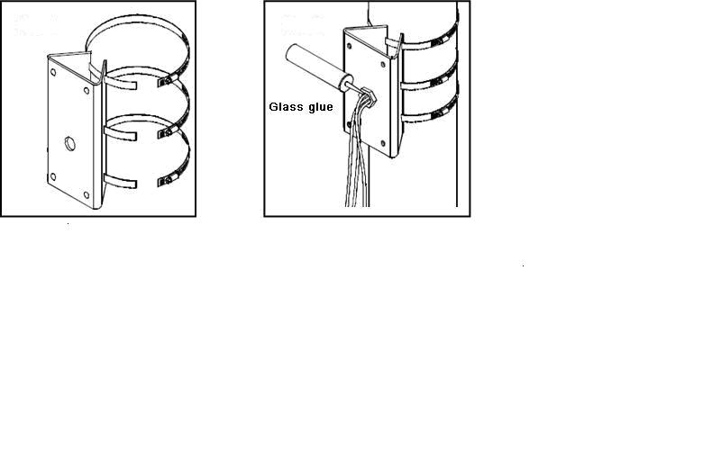

Присоединение с помощью хомутов и стоечного кронштейна Стоечный кронштейн и присоединение к стойке

Рисунок 4-17
Шаг 2: Установка скоростной купольной камеры.
Подробные сведения смотрите в главе 1.5.4.
После установки интерфейс будет выглядеть так, как показано на Рисунок 4-18.
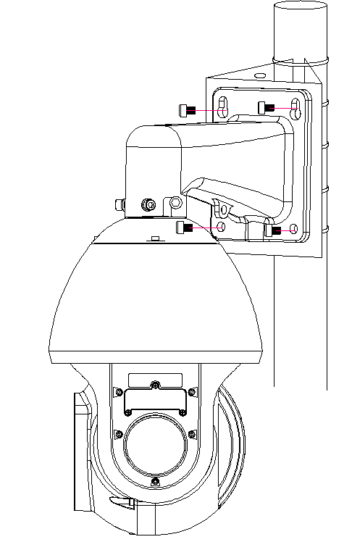
Рисунок 4-18

РАЗМЕРЫ КРОНШТЕЙНА

Кронштейн для настенного крепления
Размеры кронштейна для настенного крепления показаны ниже. Смотрите Рисунок 5-19.
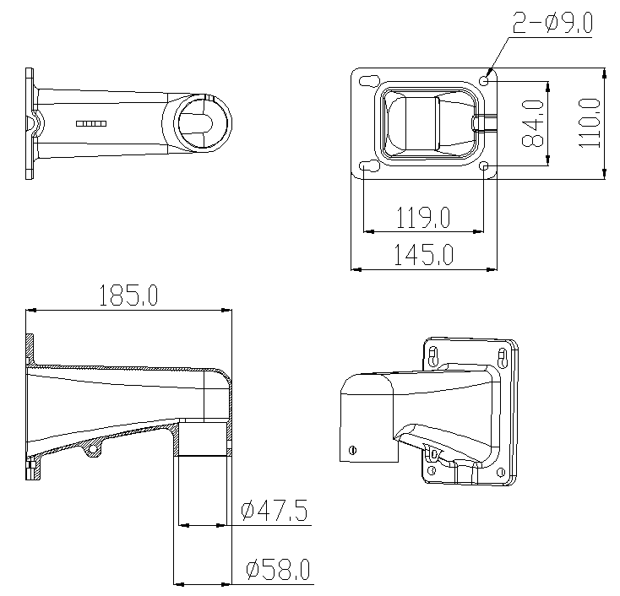
Рисунок 5-19

Кронштейн для подвесного крепления (различной длины)
Кронштейн для подвесного крепления показан ниже. Смотрите Рисунок 5-20.
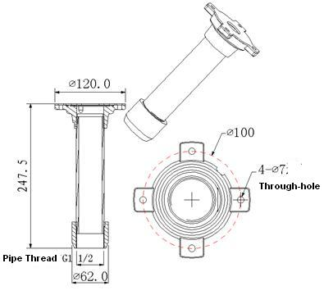
Рисунок 5-20

Кронштейн для углового крепления
Кронштейн для углового крепления показан ниже. Смотрите Рисунок 5-21.
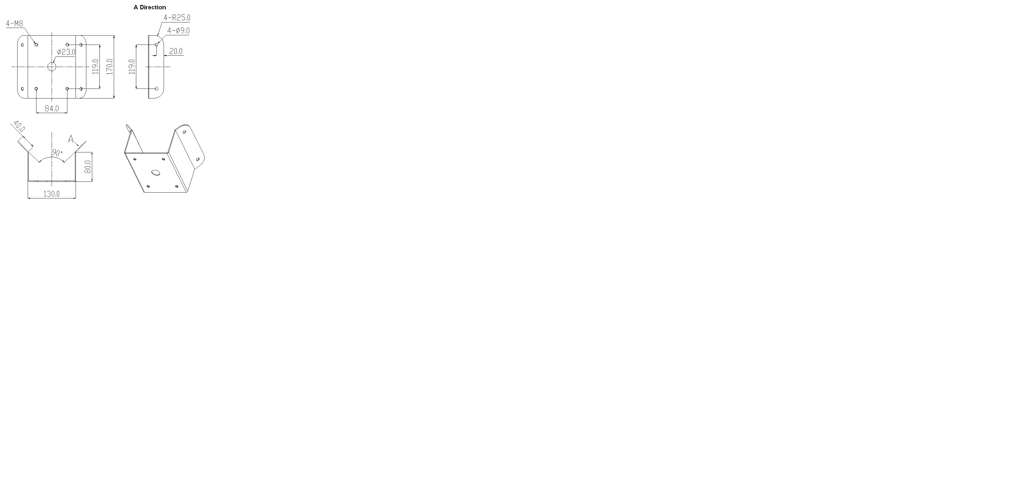
Рисунок 5-21

Кронштейн для крепления на стойке
Кронштейн для углового крепления показан ниже. Смотрите Рисунок 5-22.
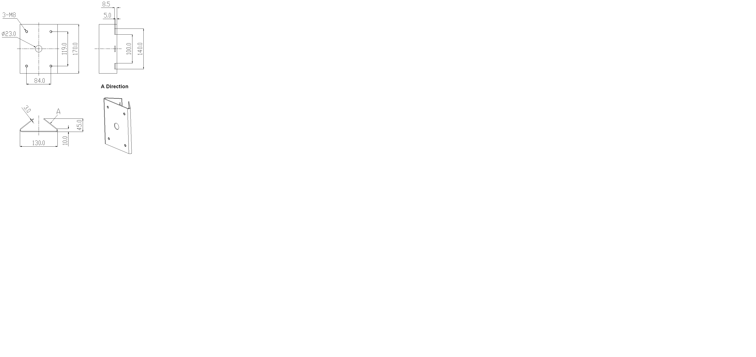
Рисунок 5-22

ПРИЛОЖЕНИЕ Ⅰ МОЛНИЕЗАЩИТА И ЗАЩИТА ОТ ПЕРЕНАПРЯЖЕНИЙ
В этой серии скоростных купольных камер используется технология молниезащиты с подавлением напряжений переходных процессов с помощью диодов. Она позволяет эффективно предотвращать повреждения при воздействии различных импульсных сигналов до 1500 Вт, например во время грозы или всплесков напряжения. Выполняя местные правила электробезопасности, следует одновременно принять необходимые меры предосторожности при установке скоростной купольной камеры вне помещения.

- Расстояние между кабелем для передачи сигнала и высоковольтным устройством (или высоковольтным кабелем) должно быть не меньше 50 метров.
- Проводка кабеля вне помещения должна проходить по возможности под крышей.
- На больших участках для выполнения подземной кабельной проводки используйте герметизированную стальную трубу, заземленную с одного конца. Открытая прокладка кабеля по полу запрещена.
- В районах повышенной грозовой активности или вблизи высоковольтных объектов (например трансформаторной подстанции) следует установить дополнительное молниезащитное устройство или молниеотвод.
- При установке вне помещения молниезащиту и заземление устройства, а также кабель следует учитывать в системе молниезащиты всего здания и обеспечить соответствие государственным или отраслевым стандартам.
- Система должна позволять эквипотенциальное электрическое соединение. Заземляющее устройство должно отвечать требованиям защиты от помех и одновременно соответствовать вашим местным требованиям безопасности. Заземляющее устройство не должно быть замкнуто накоротко на провод N (нейтраль) высоковольтной питающей сети или объединено с другими проводками. Если система соединяется с отдельным заземлением, сопротивление заземления должно быть не более 4 Ом и сечение заземляющего провода не больше 25 мм2. Смотрите Рисунок 6-1.
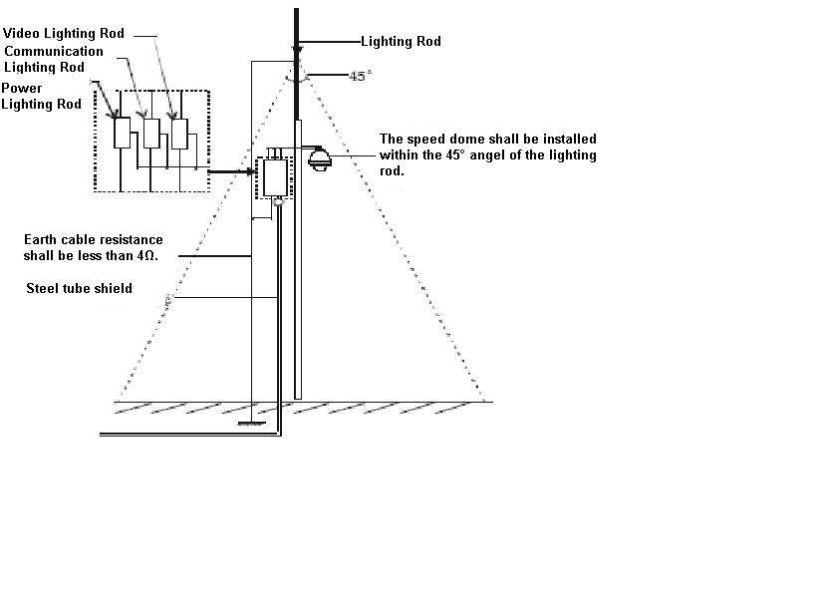
Рисунок 6-1

ПРИЛОЖЕНИЕ Ⅱ ШИНА RS485

Основные возможности шины RS485
RS485 использует кабель полудуплексной связи с сопротивлением 120Ом. Его наибольшая нагрузка составляет 32 действующих нагрузки (включая управляющее главное устройство и нагружаемые устройства).

Дальность передачи шины RS485
При использовании в качестве кабеля связи витой пары 0,56 мм (24AWG), наибольшее расстояние передачи (теоретически) указано ниже (в соответствии с различными скоростями передачи).
Скорость двоичной передачи | Наибольшая дальность
2400 б/с | 1800 м
4800 б/с | 1200 м
9600 б/с | 800 м

В следующих ситуациях наибольшая дальность передачи становится соответственно меньше:
- Кабель связи имеет несколько меньший диаметр;
- В окружающих условиях имеют место сильные электромагнитные помехи;
- Слишком много устройств подключено к шине RS485;
В обратных случаях наибольшая дальность передачи будет больше.

Проблема практического применения
На практике мы обычно используем соединение звездой. Согласующее сопротивление следует присоединить к дальнейшим двум устройствам (устройства 1# и 15# на Рисунок 7-2 ). Однако этот способ соединения не соответствует стандарту для шины RS485. Если расстояния между устройствами значительны, имеет место отражение сигнала, и компенсация столкновения потоков данных снижается, поэтому достоверность сигнала становится крайне низкой. Вероятна потеря управления скоростной купольной камерой или автоматическое срабатывание и невозможность остановки.

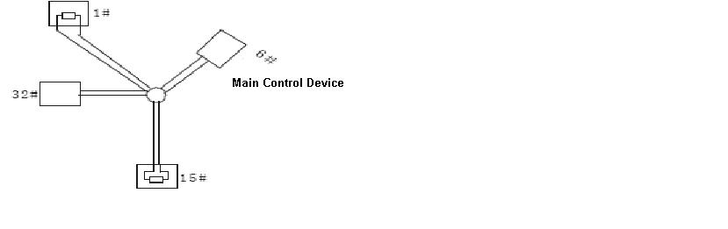
Рисунок 7-2
В таком случае мы рекомендуем распределитель RS485. Это устройство способно преобразовывать соединение звездой в соединение, соответствующее промышленному стандарту шины RS485, что позволяет избежать вышеуказанных осложнений и улучшить надежность связи. Смотрите Рисунок 7-3.
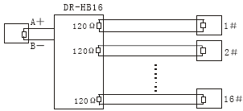
Рисунок 7-3

Часто задаваемые вопросы о шине RS485
Признак | Возможные причины | Решение
Возможен запуск самодиагностики скоростной купольной камеры, но управление ею невозможно. | - Несоответствие адреса главного устройства (скорости двоичной передачи) и адреса скоростной купольной камеры (скорости двоичной передачи);  - Положительный и отрицательный концы шины RS485 разъединены;  - Плохо закреплен соединительный кабель；  - Соединение шины RS485 отключено; | - Изменение настройки главного устройства или скоростной купольной камеры ；  - Переключите положительный и отрицательный концы шины RS485；  - Надежно закрепите соединительный кабель；  - Замените шину RS485.
Управление скоростной купольной камерой возможно, но оно не уверенное | - Соединение шины RS485 неудовлетворительное；  - Одна шина RS485 выключена；  - Расстояние между главным устройством и скоростной купольной камерой слишком велико；  - Слишком много соединенных параллельно скоростных купольных камер. | - Снова соедините с шиной RS 485；  - Замените шину RS485；  - Добавить оконечное сопротивление согласования；  - Добавить распределитель RS485

Приложение Ⅲ Таблица зависимости диаметра кабеля для 24 В переменного тока и расстояния передачи
Это рекомендуемая дальность передачи при заданном диаметре кабеля и потреблении мощности не более 10 % при питании 24 В пер. тока. Для устройства переменного тока наибольшая допустимая потребляемая мощность составляет 10 %. Например, если устройство с номинальной мощностью 80 ВА устанавливается на расстоянии 35 дюймов (10 м) от трансформатора, то наименьший диаметр кабеля равен 0,8000 мм.

Футы (м) мм  ВА | 0,8000 | 1,000 | 1,250 | 2,000
10 | 283 (86) | 451 (137) | 716 (218) | 1811 (551)
20 | 141 (42) | 225 (68) | 358 (109) | 905 (275)
30 | 94 (28) | 150 (45) | 238 (72) | 603 (183)
40 | 70 (21) | 112 (34) | 179 (54) | 452 (137)
50 | 56 (17) | 90 (27) | 143 (43) | 362 (110)
60 | 47 (14) | 75 (22) | 119 (36) | 301 (91)
70 | 40 (12) | 64 (19) | 102 (31) | 258 (78)
80 | 35 (10) | 56 (17) | 89 (27) | 226 (68)
90 | 31 (9) | 50 (15) | 79 (24) | 201 (61)
100 | 28 (8) | 45 (13) | 71 (21) | 181 (55)
110 | 25 (7) | 41 (12) | 65 (19) | 164 (49)
120 | 23 (7) | 37 (11) | 59 (17) | 150 (45)
130 | 21 (6) | 34 (10) | 55 (16) | 139 (42)
140 | 20 (6) | 32 (9) | 51 (15) | 129 (39)
150 | 18 (5) | 30 (9) | 47 (14) | 120 (36)
160 | 17 (5) | 28 (8) | 44 (13) | 113 (34)
170 | 16 (4) | 26 (7) | 42 (12) | 106 (32)
180 | 15 (4) | 25 (7) | 39 (11) | 100 (30)
190 | 14 (4) | 23 (7) | 37 (11) | 95 (28)
200 | 14 (4) | 22 （6) | 35 (10) | 90 (27)

Приложение IV Таблица соответствия калибров проводов

Метрический диаметр оголенного провода  （мм） | Калибр AWG | Калибр SWG | Поперечное сечение оголенного провода  （мм²）
0,050 | 43 | 47 | 0,00196
0,060 | 42 | 46 | 0,00283
0,070 | 41 | 45 | 0,00385
0,080 | 40 | 44 | 0,00503
0,090 | 39 | 43 | 0,00636
0,100 | 38 | 42 | 0,00785
0,110 | 37 | 41 | 0,00950
0,130 | 36 | 39 | 0,01327
0,140 | 35 |  | 0,01539
0,160 | 34 | 37 | 0,02011
0,180 | 33 |  | 0,02545
0,200 | 32 | 35 | 0,03142
0,230 | 31 |  | 0,04115
0,250 | 30 | 33 | 0,04909
0,290 | 29 | 31 | 0,06605
0,330 | 28 | 30 | 0,08553
0,350 | 27 | 29 | 0,09621
0,400 | 26 | 28 | 0,1257
0,450 | 25 |  | 0,1602
0,560 | 24 | 24 | 0,2463
0,600 | 23 | 23 | 0,2827
0,710 | 22 | 22 | 0,3958
0,750 | 21 |  | 0,4417
0,800 | 20 | 21 | 0,5027
0,900 | 19 | 20 | 0,6362
1,000 | 18 | 19 | 0,7854
1,250 | 16 | 18 | 1,2266
1,500 | 15 |  | 1,7663
2,000 | 12 | 14 | 3,1420
2,500 |  |  | 4,9080
3,000 |  |  | 7,0683

Приложение V Установка предохранительного троса
Удалите винт M4 из скоростной купольной камеры и используйте винт M4 предохранительного троса для крепления троса на скоростной купольной камере.
Обратите внимание: изложенное в этой главе относится только к подвесной установке.
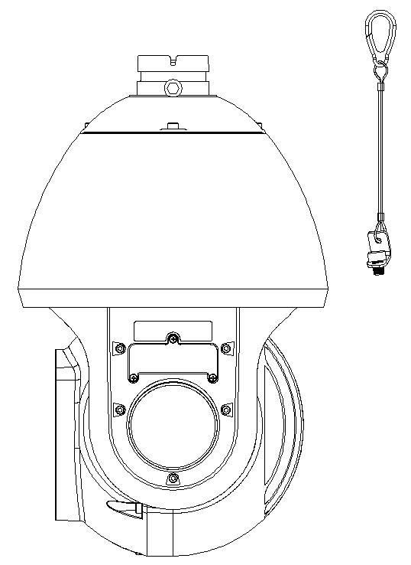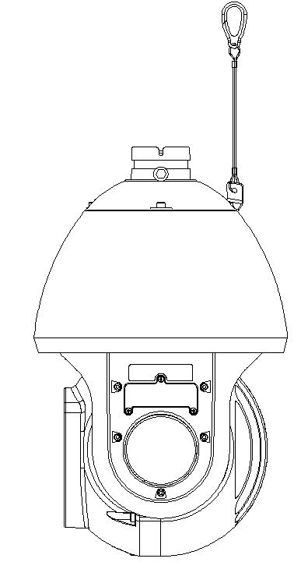
Винт M4 скоростной купольной камеры
Предохранительный трос
Винт M4 предохранительного троса
Скоростная купольная камера

Примечание
- Настоящее руководство предназначено только для справочных целей. Возможно небольшое отличие в пользовательском интерфейсе.
- Все описываемые здесь конструкции и программное обеспечение могут быть изменены без предварительного уведомления.
- При обнаружении каких-либо неясностей или разногласий просим обращаться к нам за разъяснениями.
- Более подробные сведения можно получить на нашем веб-сайте или у местного технического специалиста по обслуживанию.



Zhejiang Dahua Technology Co., Ltd
Адрес：No.1199 Bin’an Road, Binjiang District, Hangzhou, China.
Почтовый индекс: 310053
Телефон: +86-571-87688883
Факс: +86-571-87688815
Электронная почта: overseas@dahuatech.com
Веб-сайт: www.dahuatech.com

